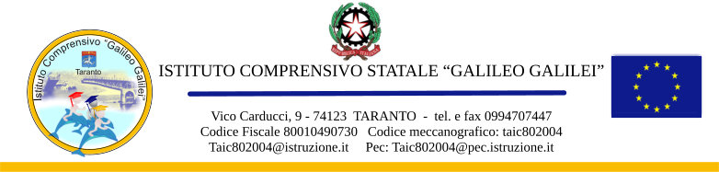

Prot. n. 8539 del 15/10/2024

**CIRCOLARE N. 37**

**Al personale docente**

**Al personale ATA**

**Al registro elettronico**

**OGGETTO: Attestati corso di formazione generale e specifica sulla Sicurezza sul Lavoro per il personale docente e A.T.A. sulla sicurezza negli ambienti di lavoro-D. Lgs. 81/2008.**

Al fine di formulare l’elenco del personale, docente e non docente, tenuto alla frequenza dei corsi obbligatori di formazione generale e specifica sulla sicurezza negli ambienti di lavoro, ai sensi del D. Lgs. 81/2008, si CHIEDE ai docenti, collaboratori scolastici e assistenti amministrativi, qualora non lo avessero fatto, di allegare gli attestati sui corsi di formazione in oggetto entro e non oltre il 25/10/2024 al link presente in calce:

https://docs.google.com/forms/d/e/1FAIpQLSei7Z1EnTMFsdN00n2858Og5FgPgUSeiP7dOu6Bb0HV1hyydg/viewform?usp=pp_url

Si ringrazia per la collaborazione

La Dirigente Scolastica

Dott.ssa Antonietta IOSSA

(Firma omessa ai sensi dell’art. 3 d.lgs. 39/93